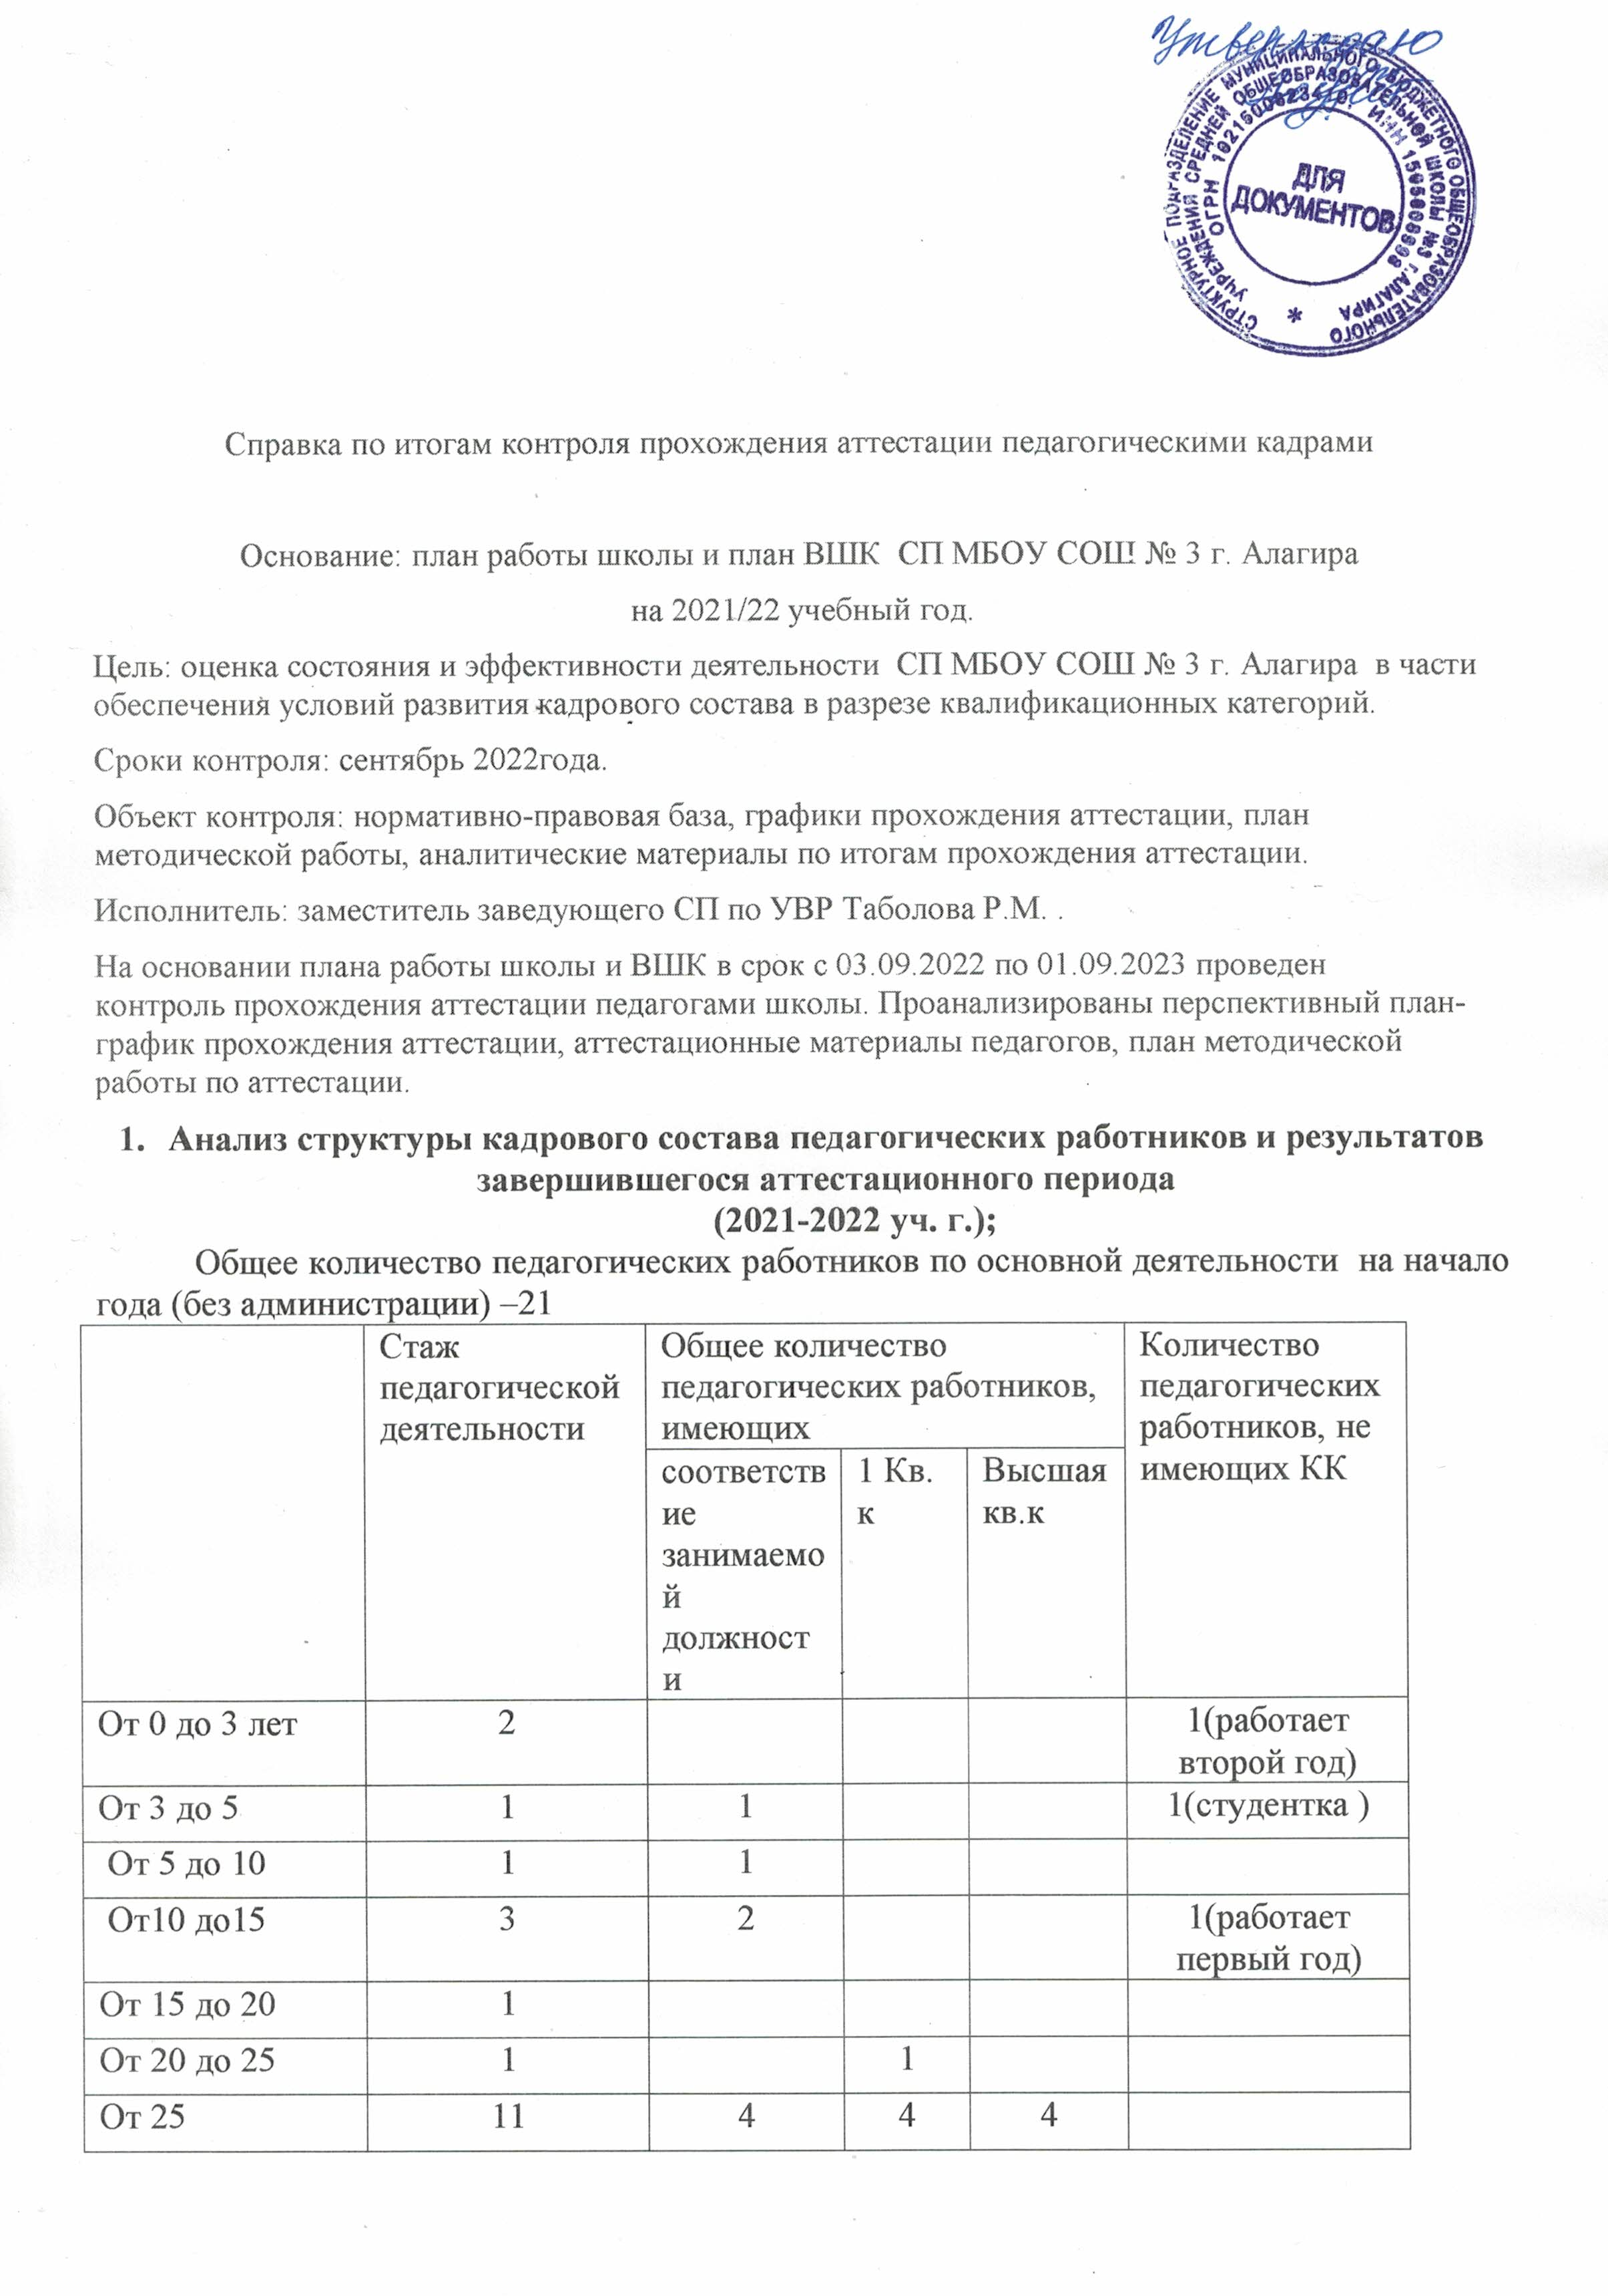

Справка по итогам контроля прохождения аттестации педагогическими кадрами

Основание: план работы школы и план ВШК СП МБОУ СОШ № 3 г. Алагира
на 2021/22 учебный год.
Цель: оценка состояния и эффективности деятельности СП МБОУ СОШ № 3 г. Алагира в части обеспечения условий развития кадрового состава в разрезе квалификационных категорий.
Сроки контроля: сентябрь 2022года.
Объект контроля: нормативно-правовая база, графики прохождения аттестации, план методической работы, аналитические материалы по итогам прохождения аттестации.
Исполнитель: заместитель заведующего СП по УВР Таболова Р.М. .
На основании плана работы школы и ВШК в срок с 03.09.2022 по 01.09.2023 проведен контроль прохождения аттестации педагогами школы. Проанализированы перспективный план-график прохождения аттестации, аттестационные материалы педагогов, план методической работы по аттестации.
- Анализ структуры кадрового состава педагогических работников и результатов завершившегося аттестационного периода
(2021-2022 уч. г.);
Общее количество педагогических работников по основной деятельности на начало года (без администрации) –21
 | Стаж педагогической деятельности | Общее количество педагогических работников, имеющих |  |  | Количество педагогических работников, не имеющих КК
 |  | соответствие занимаемой должности | 1 Кв. к | Высшая кв.к
От 0 до 3 лет | 2 |  |  |  | 1(работает второй год)
От 3 до 5 | 1 | 1 |  |  | 1(студентка )
От 5 до 10 | 1 | 1
От10 до15 | 3 | 2 |  |  | 1(работает первый год)
От 15 до 20 | 1
От 20 до 25 | 1 |  | 1
От 25 | 11 | 4 | 4 | 4
Всего | 21 | 8 | 6 | 4 | 3

В ходе контроля прохождения аттестации педагогическими работниками школы выявлено, что процедура прохождения аттестации педагогическими работниками осуществляется в соответствии:
- с частью 3 статьи 49 Федерального закона от 29.12.2012 № 273-ФЗ «Об образовании в Российской Федерации»;
- Порядком проведения аттестации педагогических работников организаций, осуществляющих образовательную деятельность
С целью обеспечения участников аттестации актуальной информацией об условиях проведения аттестации в образовательной организации создан ряд условий:
- Информационные. Информирование педагогических и руководящих работников осуществляется на заседаниях педагогического совета, совещаниях при директоре. Педагоги ознакомлены под подпись с текущим и перспективным графиками прохождения аттестации в 2021- 2022 уч.году.
- Методические. Создан пакет документов «В помощь аттестующемуся». С каждым педагогическим работником проведены индивидуальные консультации и собеседование по результатам мониторинга профессиональной деятельности, мониторинга прохождения курсов повышения квалификации, плана-графика аттестации.
- Организационно-содержательные. Вопросы аттестации педработников находились под постоянным контролем методического совета и администрации школы. Каждый педагог провел самоанализ педагогической деятельности.
К данным мероприятиям привлекались не только педагоги, планирующие прохождение аттестации в текущем учебном году, но и педагоги, находящиеся в межаттестационном периоде. Также с целью контроля за деятельностью педагогов в межаттестационный период было организовано плановое посещение учебных и воспитательных мероприятий, проверка документации.
Аттестация педагогов 2021/22 учебном году проходила в целях подтверждения соответствия занимаемой должности. В ходе аттестации была обеспечена публичность представления результатов деятельности педагогов:
- через выступления на педагогических советах;
- открытые уроки, воспитательные мероприятия.
Аттестация на соответствие занимаемой должности на основе оценки профессиональной деятельности педагога проводится комиссией по аттестации педагогических работников на соответствие занимаемой должности (приказ о проведении аттестации педагогических работников в целях подтверждения соответствия занимаемой должности).
При проведении аттестации соблюдены сроки ознакомления педагогических работников с приказом о проведении аттестации и ее графиком. Число представлений, полученных комиссией, соответствует числу аттестуемых.
По итогам 2021/22 учебного года в процедуре аттестации на соответствие занимаемой должности приняли участие 3 педагога. Аттестация проводилась с присутствием педагогических работников, решение принималось открытым голосованием большинством голосов членов аттестационной комиссии школы, присутствующих на заседании. Признаны соответствующими занимаемой должности – 3 педагога. Результаты аттестации педагогических работников занесены в протокол, подписанный председателем, заместителем председателя, секретарем и членами аттестационной комиссии , присутствовавшими на заседании (приложение 1).
В соответствии со сроками (не позднее двух рабочих дней) на педагогических работников, прошедших аттестацию, составлены выписки из протокола (приложение 2), которые хранятся в личном деле педагогического работника.
Таким образом, по итогам 2021/22 учебного года имеют актуальные результаты прохождения аттестации.
В целях изучения эффективности работы администрации школы по подготовке педагогов к аттестации проведен опрос, по итогам которого выявлено следующее:
- 100 процентов педагогов своевременно получили информацию о порядке проведения аттестации педагогических работников;
- 100 процентов педагогов, проходящих аттестацию на соответствие занимаемой должности, своевременно получили уведомления об аттестации и ее результатах;
- В итоге в 2021-2023 учебном году у 6 педагогов первая квалификационная категория
- 4 педагога с высшей квалификационной категорией
- 11 педагогов подтвердили соответствие занимаемой должности
- 3 педагога без категории (1 педагог -работает первый год в школе, 1 –студент магистратуры).
Все педагогические работники школы успешно прошли аттестацию.
Как слабые позиции в профессиональной деятельности педагогов можно отметить следующие критерии, по которым при экспертизе набирается невысокий балл:
- низкие качественные показатели уровня обученности учащихся;
- разработка собственного сайта;
- участие в профессиональных конкурсах.

Выводы
- План-график прохождения аттестации педагогическими работниками школы на 2021/23 учебный год выполнен в полном объеме.
- Уровень квалификации педагогических кадров позволяет в высокой степени реализовать образовательные программы школы.
- Анализ аттестации педагогических работников показывает динамику повышения уровня квалификации, что свидетельствует о высокой мотивации педагогов и создании в школе оптимальных условий для профессионального роста педагогических кадров.
Рекомендации
1. Признать удовлетворительным состояние деятельности в части обеспечения условий развития кадрового состава в разрезе квалификационных категорий.
2. Заместителю заведующего СП по УВР
- активизировать работу по программе «Повышение профессионального роста педагогического коллектива школы»;
- Педагогу-психологу
- провести видеоконсультацию в режиме офлайн по правилам отправки заявления на аттестацию в целях присвоения квалификационной категории через сеть интернет и разместить ролик для ознакомления в педагогических чатах;
- проводить индивидуальные консультации с вновь трудоустроенными педагогами по вопросам аттестации педагогических работников не позднее одного месяца после их трудоустройства.
3. Педагогическим работникам своевременно оформлять аттестационные материалы и личное портфолио.

